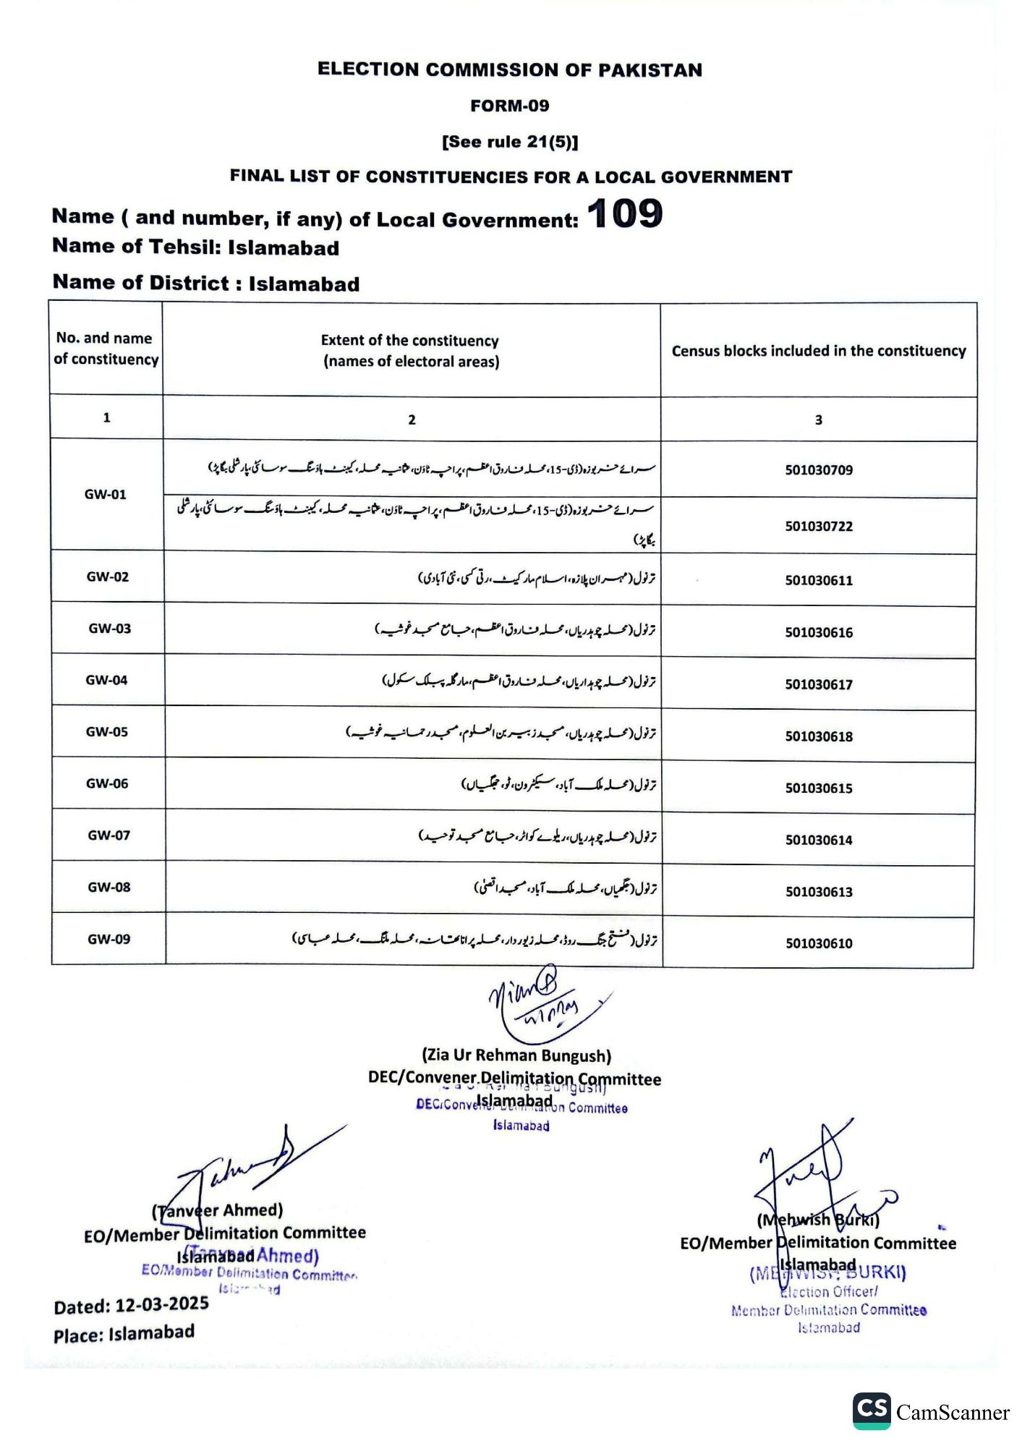
ELECTION COMMISSION OF PAKISTAN
FORM-09
[See rule 21(5)]
FINAL LIST OF CONSTITUENCIES FOR A LOCAL GOVERNMENT
Name (and number, if any) of Local Government: 109
Name of Tehsil: Islamabad
Name of District: Islamabad
No. and name
of constituency
1
GW-01
GW-02
GW-03
GW-04
GW-05
GW-06
GW-07
GW-08
GW-09
Extent of the constituency (names of electoral areas)
2
سرائے خربوزہ (ڈی-15، محلہ فاروق اعظم، پراچہ ٹاؤن، عثمانیہ محلہ، کیبنٹ ہاؤسنگ سوسائٹی ، پار شلی بگا پڑ)
سرائے خربوزہ (ڈی-15، محلہ فاروق اعظم، پراچہ ٹاؤن، عثمانیہ محلہ، کیمینٹ ہاؤسنگ سوسائٹی ، پار شلی
بکاپر)
ترنول ( مهران پلازہ، اسلام مارکیٹ ، رتی کسی نئی آبادی) ترنول (محلہ چوہدریاں، محلہ فاروق اعظم، جامع مسجد خوشیه) ترنول ( محلہ چوہداریاں، محلہ فاروق اعظم، مارگلہ پبلک سکول)
ترنول ( محلہ چوہدریاں، مسجد زبیر بن العلوم، مسجد رحمانیہ خوشیہ)
ترنول (محله ملک آباد، سیکٹرون، ٹو، جھگیاں)
ترنول (محلہ چوہدریاں، ریلوے کواٹر ، جامع مسجد توحید)
ترنول (جنگھیاں، محلہ ملک آباد، مسجد اقصیٰ)
ترنول ( فتح جنگ روڈ، محلہ زیور دار، محلہ پر انا بعتان، محله ملنگ، محله عباسی)
MianR Winnas
ནས་༡
(Tanveer Ahmed)
EO/Member Delimitation Committee
Islamabad Ahmed)
EO/Member Delimitation Committe
Islam had
(Zia Ur Rehman Bungush) DEC/Convener Delimitation Committee DEC/Convelslamabadon Committee
Islamabad
Dated: 12-03-2025
Place: Islamabad
Census blocks included in the constituency
3
501030709
501030722
501030611
501030616
501030617
501030618
501030615
501030614
501030613
501030610
(Mehwish Burki)
EO/Member Delimitation Committee
(MEIslamabadURKI)
Election Officer/
Member Delimitation Committee Islamabad
CS CamScanner

